Инструкция по эксплуатации UV фильтра для очистки воды.

модель PF- 30, 20,10

Для очистки вод в декоративных садовых водоемах.
Товар сертифицирован. Соответствует требованиям Европейского сообщества, международным и Российским стандартам.

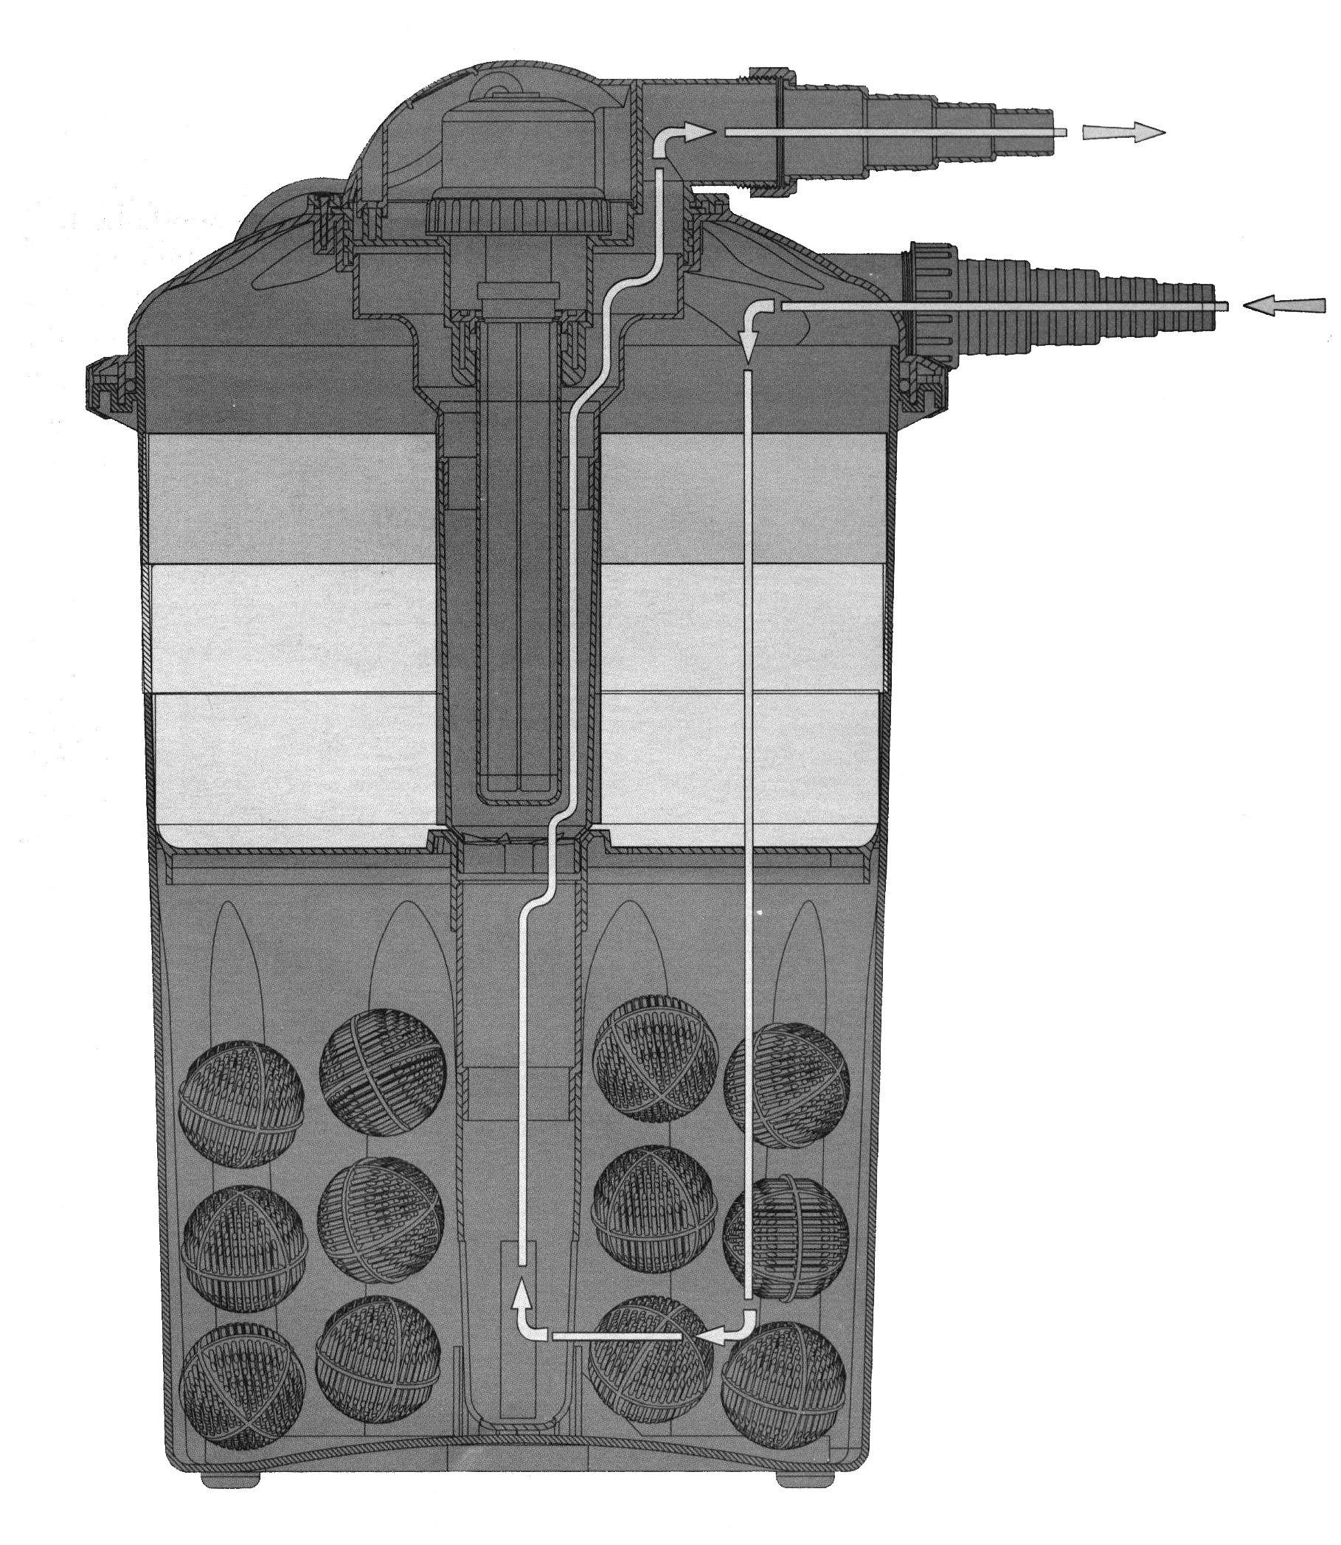
PV– это биологический фильтр, который легко может быть спрятан в почве на берегу пруда. Этот фильтр состоит из 3х различных фильтрующих слоев: пористый материал, минеральные гранулы ,био-блоки, а также оборудован ультрафиолетовой лампой. Первым этапом очистки воды является тройной слой специальных материалов, каждый слой фильтра рассчитан задержать определенные по размеру частицы грязи. Этот материал обеспечивает грубую очистку. Затем вода проходит сквозь минеральные гранулы и био-блоки. Эти фильтрующие материалы устроены так, что на них в течение нескольких недель будут развиваться полезные бактерии, которые перерабатывают органические загрязнения в питательные вещества для растений. Последним этапом является ультрафиолетовая лампа, ультрафиолетовое излучение вырабатываемое лампой обеспечивает гибель вредных бактерий и микробов и держит под контролем рост водорослей.

PF- 30/20/10
Максимальная производительность насоса - 4500 л/ч.
Объём фильтра – 30 л/20л/10л.
Максимальный объём пруда – 15000* л./10000л/5000л
Технические характеристики:
Мощность / частота тока -220В/50 Hz

(*при наличии рыб, требуется дополнительный фильтр или уменьшение объема пруда)

Обслуживание
- Пористый материал должен промываться не менее одного раза в месяц водой из-под крана, в зависимости от загрязнения пруда.
- Био-блоки должны промываться два раза в год в емкости с прудовой водой (нельзя использовать воду из-под крана!).
- Ультрафиолетовая лампа должна быть заменена через 8000 часов работы. Прозрачная ультрафиолетовая трубка аппарата должна промываться два раза в месяц водой из-под крана. Если есть сильный рост водорослей необходимо очистить кварцевое стекло колбы ультрафиолетового аппарата.

Внимание
Производительность насоса не должна превышать выше указанную производительность фильтра, необходимо обязательно использовать тройник для разделения потока воды если вы используете насос высокой мощности.

Гарантийные обязательства
Изделие сертифицировано и соответствует требованиям Государственных Стандартов РФ. Гарантируется безотказная работа изделия в течение всего гарантийного срока эксплуатации при соблюдения потребителем настоящих правил по эксплуатации. Гарантийный срок, правила эксплуатации адрес и телефон гарантийной мастерской указан в прилагаемом гарантийном талоне.

